МИНИСТЕРСТВО ФИЗИЧЕСКОЙ КУЛЬТУРЫ И СПОРТА

НОВОСИБИРСКОЙ ОБЛАСТИ

**Государственное автономное профессиональное образовательное учреждение Новосибирской области**

**НОВОСИБИРСКОЕ УЧИЛИЩЕ (КОЛЛЕДЖ) ОЛИМПИЙСКОГО РЕЗЕРВА**

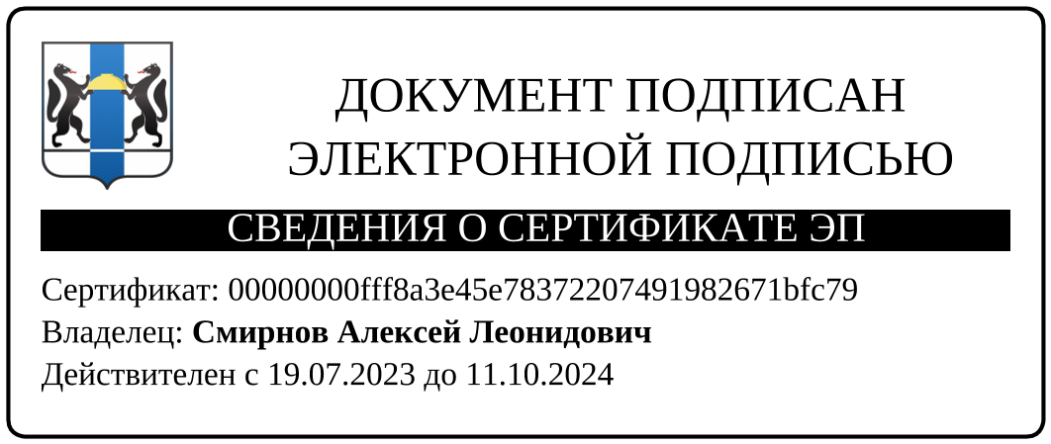

УТВЕРЖДЕНО

Приказом директора

ГАПОУ НСО НУ(К)ОР

№ /03-02 от «29» марта 2024г

____________________Смирнов А.Л.

ПРИНЯТО

на Общем собрании работников и

обучающихся ГАПОУ НСО НУ(К)ОР

протокол №1 от «29» марта 2024г.

**ПОЛОЖЕНИЕ**

**об Общем собрании работников и обучающихся государственного автономного профессионального образовательного учреждения Новосибирской области «Новосибирское училище (колледж) олимпийского резерва»**

Новосибирск 2024

### Общие положения

* 1. Положение об Общем собрании работников и обучающихся государственного автономного профессионального образовательного учреждения Новосибирской области "Новосибирское училище (колледж) олимпийского резерва» (далее соответственно - Положение, Общее собрание и Учреждение) разработано на основании положений Трудового кодекса Российской Федерации, Федерального закона от 29 декабря 2012 г. N 273-ФЗ «Об образовании в Российской Федерации» и Устава Учреждения.

#### Настоящее Положение размещается на официальном сайте Учреждения в информационно-телекоммуникационной сети "Интернет".

* 1. Общее собрание работников и обучающихся Учреждения является постоянно действующим коллегиальным органом управления, объединяющим работников Учреждения, осуществляющих свою деятельность на основании трудового договора по основному месту работы, и обучающихся.
  2. Общее собрание в своей деятельности руководствуется Конституцией Российской Федерации, Федеральным законом от 29 декабря 2012 г. N 273-ФЗ «Об образовании в Российской Федерации», другими нормативно-правовыми актами Российской Федерации и Новосибирской области, Уставом Учреждения, а также настоящим Положением.
  3. Общее собрание создается в целях совершенствования организации жизнедеятельности Учреждения, включая совершенствование образовательного процесса, повышения качества обучения и воспитания обучающихся, а также расширения коллегиальных, демократических форм управления на основании Устава Учреждения.

## Основной задачей Общего собрания является коллегиальное решение важных вопросов жизнедеятельности коллектива Учреждения.

1. Компетенция O6щero собрания

2.1. К компетенции Общего собрания относится:

1. принятие коллективного договора;

## избрание комиссии по распределению стимулирующих выплат;

1. заслушивание ежегодного отчёта администрации Учреждения о выполнении коллективного трудового договора;
2. определение численности и срока полномочий Комиссии по трудовым спорам, избрание её членов;
3. рассмотрение иных вопросов, связанных с деятельностью Учреждения.
4. Состав Общего собрания, порядок его формирования

и регламент работы

* 1. Общее собрание созывается по мере необходимости, но не реже одного раза в год.

#### Общее собрание созывается руководителем Учреждения (или по представлению 2/3 от общего числа работников и (или) 2/3 от общего числа обучающихся Учреждения) не позднее, чем за пять дней до его проведения. Решение руководителя Учреждения о созыве Общего собрания помещается на доску объявлений, расположенную в Учреждении, для ознакомления работников и обучающихся Учреждения.

#### В Общем собрании принимают участие руководитель Учреждения, заместитель руководителя Учреждения, работники Учреждения и делегаты обучающихся. Делегаты обучающихся избираются на собрании обучающихся (не более одного делегата от каждой группы каждого курса, при этом общее количество (норматив) делегатов обучающихся определяется протоколом собрания обучающихся открытым или тайным голосованием (по решению собрания). Избранными считаются кандидаты, получившие: наибольшее количество голосов присутствующих. Срок полномочий делегатов обучающихся устанавливается на соответствующих собраниях и не может превышать предельного срока их обучения в Учреждении. Срок полномочий работников Учреждения устанавливается на период их работы в Учреждении.

* 1. Возглавляет Общее собрание руководитель Учреждения, который является его председателем (в отсутствие руководителя — один из его заместителей, назначенный руководителем председательствующим) и выполняет функции по организации работы Общего собрания, ведет его заседания. Общее собрание избирает секретаря, который выполняет функции по фиксации решений Общего собрания.
  2. Решение Общего собрания по всем рассматриваемым вопросам принимается открытым голосованием простым большинством голосов, в случае равенства голосов решающим является голос Председателя. Решение считается правомочным, если в заседании приняли участие не менее 2/3 членов Общего собрания.
  3. Заседание Общего собрания оформляются протоколом. Подписываемым Председателем и секретарем Общего собрания. Срок хранения протоколов Общего собрания определяются в соответствии с законодательством Российской Федерации.
  4. Решение Общего собрания вступают в силу после их утверждения руководителем Учреждения и являются для работников и обучающихся Учреждения. Общее собрание не выступает от имени Учреждения.

